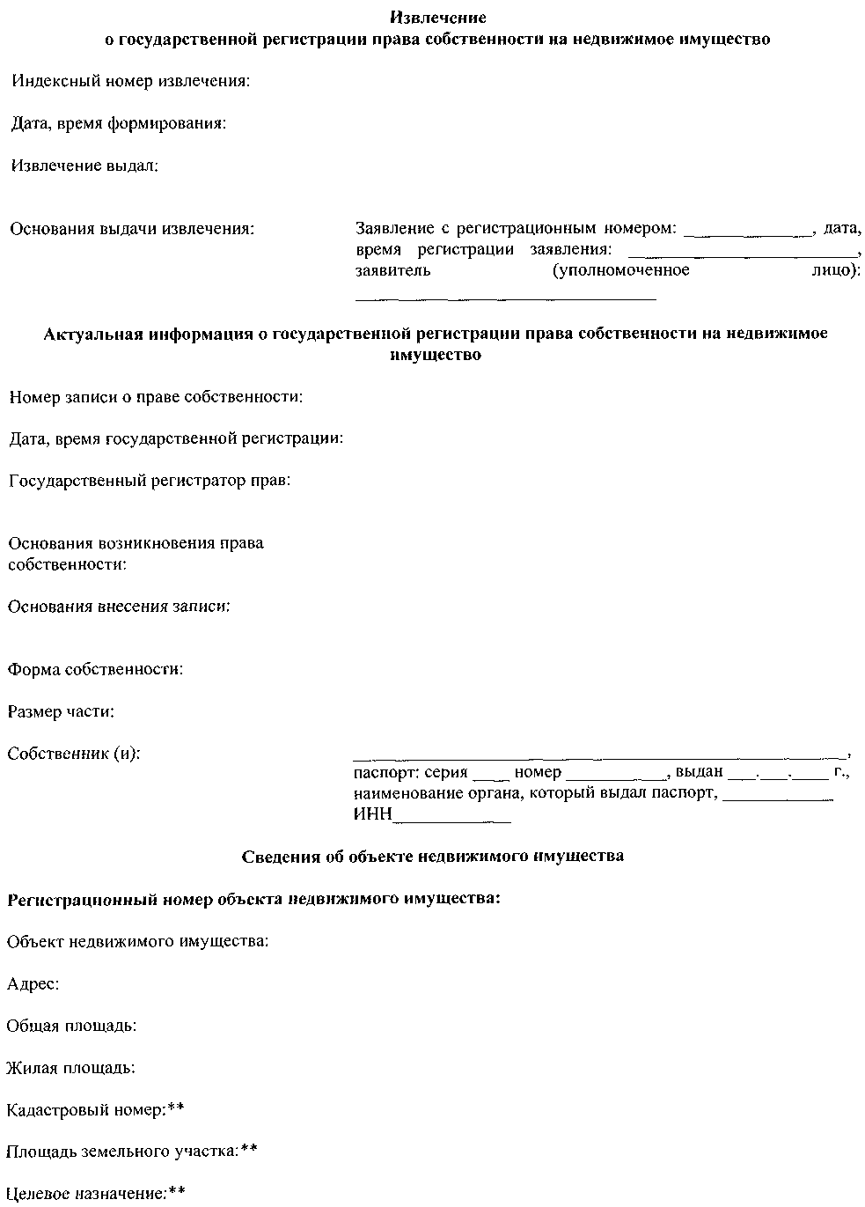
Приложение 4
к Порядку государственной регистрации вещных прав на недвижимое имущество и их ограничений (обременений) и предоставления информации

Номер, литера:
Объект недвижимого имущества:
Общая площадь:
Жилая площадь:
Номер, литера:
Объект недвижимого имущества:
Общая площадь:
Жилая площадь:
Номер, литера:
Объект недвижимого имущества:
Номер, литера:
Объект недвижимого имущества:
Номер, литера:
Объект недвижимого имущества:
Номер, литера:
Объект недвижимого имущества:
Государственный регистратор прав:
Подпись: —
М. П.
* - не заполняется, если объектом недвижимого имущества является квартира, встроенное нежилое помещение
ит.п.: „
** - заполняется, если объектом недвижимого имущества является земельный участок.

